C] Des mécanismes évolutifs à l’origine de nouvelles espèces

Au cours de sa migration, la population initiale de pouillots verdâtres s’est séparée en deux populations peuplant chacune un côté de l’Himalaya : on dit qu’elle a subi un isolement reproducteur.

Les 2 populations vont alors évoluer indépendamment l'une de l'autre. Dans chaque population :

- des mutations vont se produire de manière aléatoire (elles seront donc différentes dans les deux populations)
-les nouveaux allèles apparus suite à ces mutations vont ensuite se répandre ou non sous l'effet de la sélection naturelle et de la dérive génétique (qui s'appliqueront de manière différente dans les 2 populations).

Au bout de plusieurs générations, les deux populations sont devenues suffisamment différentes pour ne plus pouvoir se reproduire entre elles. Ainsi les deux populations de pouillot verdâtres sont devenues deux espèces différentes. Il y a eu spéciation.

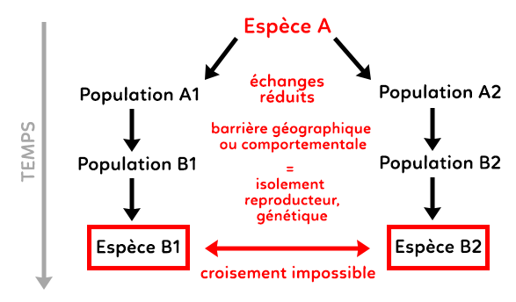

Cet exemple montre comment les mécanismes évolutifs peuvent faire apparaître de nouvelles espèces à partir d’une espèce ancestrale. On peut donc supposer que la biodiversité actuelle a pu apparaitre à partir d’un unique ancêtre commun selon des mécanismes similaires.

